ANALISIS KESALAHAN BERBAHASA PADA ANAK USIA 2-3 TAHUN
DI LIHAT DARI TATANAN FONOLOGI
Dariah¹, Irma Hanifah Sholihah², Via Nugraha ³

¹Ikip Siliwangi Bandung
²Ikip Siliwangi Bandung
³Ikip Siliwangi Bandung

¹Dariah240595@gmail.com,²Iirmahanifah19@gmail.com,³Vianugraha@yahoo.co.id

Abstract
In teaching first language, the child is able to master the language by imitating what their mother says. Through their mother's mimic activity, the child is able to develop their language and knowledge of the structure and patterns of their mother tongue. In addition, the language controlled by the child resulting from the imitation of their mother tongue is not good and true in accordance with the rules of the Indonesian language.
This is what causes errors in language of young learners. Such language errors can be eliminated by instilling good and proper language habits by both mother and family. In addition, children can be trained from an early age so that the language is not deviant.
In the process of language development of children, speech language errors are included in the discussion of error analysis in phonology. A speech error is an error pronouncing the word so that it deviates from the raw speech. The aims of this studies are to determine the errors of language in young learners and what words are the language pronunciation itself.
The research design are: (1) the initial stage is the preparation stage to identify and search the literature study, especially with reference to related journals. (2) after the problem is identified and the basics of literature study are collected, the next stage conducts data collection with direct observation or observation. (3) after collected, recorded, documented, then analyzed by utilizing existing sources. (4) evaluate to get observation data to be used as a research result.
Keywords: Error, Speaking, and Phonological

Abstrak
Di dalam pengajaran B1, anak mampu menguasai bahasa dengan cara menirukan apa yang diucapkan oleh ibunya. Melalui kegiatan menirukan bahasa ibunya tersebut, anak mampu mengembangkan bahasa dan pengetahuannya mengenai struktur dan pola kebiasaan bahasa ibunya. Di samping itu, bahasa yang dikuasai oleh anak hasil dari peniruan kebiasaan bahasa ibunya itu tidak semua baik dan benar maupun sesuai dengan kaidah bahasa Indonesia.
Hal ini yang menimbulkan kesalahan dalam berbahasa pada anak usia 2 tahun. Dalam proses perkembangan bahasa anak, kesalahan berbahasa dari segi ucapan termasuk dalam pembahasan analisis kesalahan berbahasa dalam bidang fonologi. Kesalahan ucapan adalah kesalahan mengucapkan kata sehingga menyimpang dari ucapan baku. Penelitian ini bertujuan untuk mengetahui kesalahan-kesalahan berbahasa pada anak usia 2-3 tahun serta kata-kata apa saja yang menjadi kesalahan pengucapan bahasa itu sendiri.
Desain penelitian yang dilakukan adalah: (1) tahap awal adalah tahap persiapan untuk mengidentifikasi dan pencarian studi pustaka khususnya dengan referensi jurnal terkait. (2) setelah masalah teridentifikasi dan dasar-dasar studi pustaka terkumpul, tahap berikutnya mengadakan pengumpulan data dengan observasi langsung atau pengamatan. (3) setelah terkumpul, dicatat, didokumentasikan, lalu dianalisis dengan memanfaatkan sumber yang ada. (4) mengevaluasi untuk mendapatkan data hasil observasi untuk dijadikan hasil penelitian.
Kata kunci: Kesalahan, Berbahasa, dan Fonologi

PENDAHULUAN
Kesalahan berbahasa merupakan pemakaian bentuk-bentuk tuturan berbagai unit kebahasaan yang meliputi kata, kalimat, dan paragraf yang menyimpang dari sistem kaidah. Bahwa bahasa adalah sistem bunyi ujar sudah didasari oleh para linguis. Oleh karena itu, objek utama kajian linguistik adalah bahasa lisan, yaitu bahasa dalam bentuk bunyi ujar (Muslich, 2014, hlm. 1). Kesalahan berbahasa itu sangat berhubungan erat pada saat mempelajari bahasa, apalagi bahasa pertama (B1) dan bahasa kedua (B2). Bahasa sebagai hasil bertutur mempunyai ragam fungsi dalam kehidupan bermasyarakat. Oleh karena itu, kegiatan berkomunikasi selalu berhubungan dengan bahasa, sehingga bahasa sering dianggap sebagai komunikasi karena pada kenyataannya sistem lambang yang paling prinsipil dalam komunikasi adalah bahasa. Bahasa juga berperan dalam menyatukan masyarakat. Dalam hubungan dengan kehidupan masyarakat, bahasa indonesia telah terjadi berbagai perubahan. Terutama yang berkaitan dengan tatanan baru kehidupan dunia dan perkembangan ilmu pengetahuan serta teknologi. Dalam kaitannya dengan perkembangan, bahasa anak juga mengalami perkembangan.
Bagi sebagian besar bangsa Indonesia, bahasa Indonesia adalah bahasa kedua. Bahasa pertama meraka adalah bahasa daerah masing-masing. Karena itu, dalam kehidupan sehari-hari, mereka lebih banyak menggunakan bahasa daerah, dan hanya menggunakan bahasa indonesia untuk komunikasi tentu saja (Chaer, 2011, hlm. 9). Begitu pula dengan anak yang masih berusia 2-3 tahun yang bahasanya masih mengikuti bahasa daerah atau bahasa ibunya (B1).
Bahasa adalah alat verbal yang digunakan untuk berkomunikasi, sedangkan berbahasa adalah proses penyampaian informasi dalam berkonunikais. Kalau bahasa ada, tentu ada asal usul keberadaannya. Banyak teori telah dilontarkan para pekar mengenai asal-usul bahasa ini. Didalam (Chaer, 2009, hlm. 31) menurut :
- F.B Condillac seorang fisuf bangsa Perancis berpendapat bahwa, bahasa itu berasal dari teriakan-teriakan dan gerak-gerik badan yang bersifat naluri yang dibangkitkan oleh perasaan atau emosi yang kuat.
- Von Schlegel, seorang asli filsafat bangsa Jerman berpendapat bahwa bahasa-bahasa yang ada didunia ini tidak mungkin bersumber dari satu bahasa. Asal-usul bahasa itu sangat berlainan tergantung pada faktor-faktor yang mengatur tumbuhnya bahasa itu. Ada bahasa yang lahir dari onomatope, ada yang lahir dari kesadaran manusia, dan sebagainya. Namun, dari manapun asalnya menurut Von Schlegel akal manusialah yang membuatnya sempurna.
Kajian bahasa yang terjadi didalam bidak fonologi merupakan kesalaha berbahasan dalam tataran pengucapan suatu makna atau arti yang sesungguhnya, yang apabila diucapkan oleh anak usia kisaran 2-3 tahun akan menjadi makna atau bunyi yang berbeda dalam segi pengucapannya. Tetapi jika dilihat dari segi arti sama saja akan tetapi bunyi yang disampaikan berbeda dari kata sebenarnya, namun makna yang dimiliki tetapsama.
Anak usia 2-3 taun masih sulit dalam mengucapkan fonem-fomen, seperti, fonem “R”, “S”, dan “L”. Seperti kata “LAGI”, biasanya anak usia 2-3 tahun belum bisa mengucapkan secara jelas. Fonem “L” biasanya mereka (anak) mengganti dengan fonem “A” yang asal katanya “LAGI” menjadi “AGIH”, ada penambahan fonem “H” dibelakan fonem “I” , lalu kata “RAMBUT”, mereka biasanya mengucapkan dengan kata “AMBUT” bisa terlihat bahwa ada penghilangan fonem “R” dan haya menyebutkan dari fonem “A” saja dan fonem “R” dihilangkan begitu saja , selanjutnya kata “SUSU” mereka (anak) biasanya mengucapkan dengan kata “CUCU” ada penghilangan dan pergantian fonem “S”, menjadi fonem “C”.
tidak bisa dipungkiri bahwa anak usia 2-3 tahun masih banyak mengalami kesalah berbahasa walaupun mereka (anak) memang pada dasarnya belum pasih dalam mengucapkan kata-kata, atau fonem-fomen yang sulit bagi mereka. Oleh karena itu disini peneliti mencoba menganalisis kesalah berbahasa pada anak usia 2-3 tahun dilihat dalam tatanan fonologi.

METODE
Menurut (Sugiyono, 2015, hlm. 3) secara umum metode penelitian diartikan sebagai cara ilmiah untuk mendapatkan data dengan tujuan dan kegunaan tertentu. Dengan begitu metode penelitian pada dasarnya merupakan cara ilmiah untuk mendapatkan data dengan tujuan tertentu dan kegunaan tertentu. Berdasarkan hal tersebut terdapat empat kata kunci yang perlu diperhatikan yaitu, cara ilmiah, data, tujuan, dan kegunaan (Sugiyono, 2017, hlm. 3).
Metode yang penelitian lakukan melalui beberapa tahap
- Desain penelitian
Dalam penelitian ini, peneliti menggunakan metode Desain penelitian
Desain penelitian yang direncanakan secara garis besar dapat diuraikan sebagai berikut.
- Tahap awal adalah tahap persiapan untuk mengidentifikasi masalah dan pencarian studi pustaka khususnya dengan referensi jurnal penelitian sebelumnya. Hal ini berguna untuk mengetahui permasalah yang akan diteliti.
- Setelah masalah teridentifikasi dan dasar-dasar studi pustaka ditemukan, tahap berikutnya mulai mengadakan pengumpulan data dengan cara observasi langsung melalui pengamatan
dan pendokumentasian. Objek yang diamati adalah kata-kata pada anak usia 2-3 tahun untuk mengetahui kesalahn-kesalahan bahasa yang diucapkan.
- Setelah terkumpul data-data yang diperlukan, data tersebut diolah dan dijadikan dasar untuk pelaksanaan penelitian.
- Langkah berikutnya adalah pelaksanaan kegiatan yang menunjang dalam
penelitian. Kegiatan yang dilakukan adalah mengidentifikasi kesalahan bahasa-bahasa atau kata-kata yang ducapkan anak usia 2-3 tahun.
- Langkah terakhir adalah melakukan evaluasi terhadap hasil pengidentifikasian dan pengklasifikasian untuk mendapatkan kesimpulan akhir.
- Selama penelitian selalu diadakan diskusi dengan peneliti senior guna
menjaga kualitas hasil penelitian. Berikut gambaran desain penelitian yang
akan dilakukan oleh peneliti.

Persiapan
Observasi
Pengumpulan data
Idetifikasi masalah, pencarian studi pustaka dengan jurnal yang relevan

Identifikasi masalah

Penjelasan kesalahan
Pengklafikasian kesalahan

Evaluasi

Hasil/ kesimpulan

- Metodelogi Penelitian
Metode yang digunakan dalam penelitian ini adalah metode simak dan teknik
deskriptif. Metode simak adalah metode yang digunakan untuk memperoleh data dengan
menyimak penggunaan bahasa. Istilah menyimak tidak hanya berkaitan dengan
penggunaan bahasa secara lisan, tetapi juga penggunaan bahasa secara tertulis.
Teknik analisis yang digunakan dalam penelitian ini adalah teknik yang bersifat
deskriptif kualitatif–preskriptif, yaitu dengan mendeskripsikan dan menjelaskan hasil
temuan di lapangan dan memberi solusi atau pemecahan atas masalah yang terdapat dalam
pemakaian bahasa Indonesia pada media luar ruang yang ada di wilayah Kota Surakarta.
Penelitian ini akan dilaksanakan di wilayah Kota Surakarta dengan
menggunakan media iklan luar ruang, seperti papan nama pertokoan, papan nama instansi,
spanduk, baliho yang ada di Kota Surakarta sebagai objek penelitian. Berikut gambaran
dari metodologi penelitian yang akan direncanakan.

PEMBAHASAN
Kesalahan berbahasa dalam bidang fonologi biasanya meliputi perubahan bunyi yang diucapkan atau sama dengan perubahan penyebutan kata (ejaan) yang diucapkan oleh anak usia dua tahun. Berikut ini ada kesalahan berbahasa dari beberapa anak yang diucapkan anak berusia 2-3 tahun diantaranya:
- Fabian Fahmi El-Ghifary
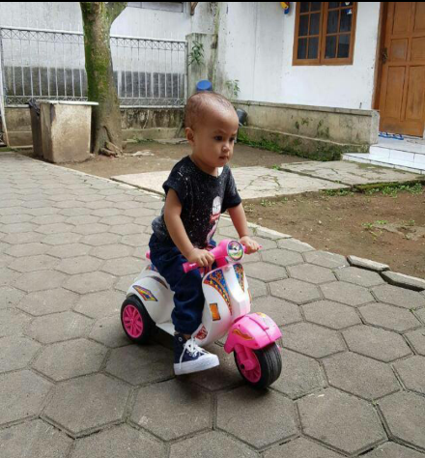

No | Ujaran Anak | Bahasa yang Sebenarnya | Keterangan
1. | Agih | Lagi | Kata yang diucapkan oleh Bian adanya penghilangan fonem “l” dan penambahan fonem “h” serta perubahan bunyi yang maknanya tetap sama tetapi pengucapannya yang sedikit berbeda karena adanya penghilangan dan penambahan fonem.
2. | Tulun | Turun | Kata yang diucapkan oleh Biyan adanya pergantian fonem “r” yang diganti menjadi fonem “l” dan perubahan bunyi yang maknanya tetap sama tetapi pengucapan yang sedikit berbeda karena adanya pergantian fonem.
3. | Cokat | Coklat | Kata yang diucapkan Biyan adanya penghilangan fonem “l” dan perubahan bunyi yang maknanya tetap sama tetapi cara pengucapannya saja yang berbeda.
4. | Bilu | Biru | Kata yang diucapkan Bian adanya pergantian fonem “r” menjadi fonem “l” serta perubahan bunyi akan tetapi maknanya tetap sama hanya pengucapnnya yang sedikit berbeda.
5. | Udah | Sudah | Kata yang diucapkan Bian adanya penghilangan fonem “s” dan perubahan bunyi akan tetapi maknannya tetap sama hanya pengucapannya yang berbeda.
6. | Cobek | Sobek | Kata yang diucapkan oleh Bian adanya pergantian fonem “s” menjadi fonem “c” serta perubahan bunyi, akan tetapi maknanya tetap sama hanya saja cara pengucapnnya yang berbeda.
7. | Cekalang | Sekarang | Kata yang diucapkan oleh Bian adanya pergantian fonem “s” menjadi fonem “c” serta perubahan bunyi, akan tetapi maknanya tetap sama hanya saja cara pengucapnnya yang berbeda.
8. | Ambut | Rambut | Kata yang diucapkan Bian adanya penghilangan fonem “r” serta perubahan bunyi akan tetapi maknannya tetap sama hanya pengucapannya yang berbeda.
9. | Melah | Merah | Kata yang diucapkan Bian adanya pergantian fonem “r” menjadi fonem “l” serta perubahan bunyi akan tetapi maknanya tetap sama hanya pengucapnnya yang sedikit berbeda.
10. | Cama-cama | Sama-sama | Kata yang diucapkan Bian adanya pergantian fonem “s” menjadi fonem “c” serta perubahan bunyi akan tetapi maknanya tetap sama hanya pengucapnnya yang seduit berbeda.

- Muhammad Ridho Al-Fazri
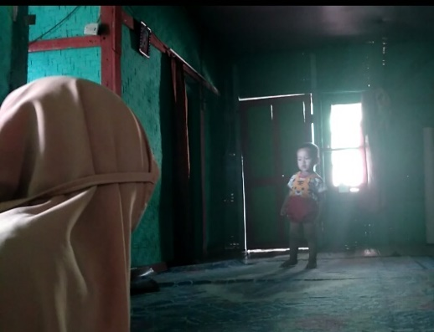

No | Ujaran Anak | Bahasa yang Sebenarnya | Keterangan
1. | Mimi | Minum | Kata yang diucapkan oleh Ridho mengalami perubahan bunyi dan penghilangan fonem “n” dan “u”, serta merubah fonem “u” menjadi“i”. Akan tetapi maknanya tetap sama.
2. | Klat | Coklat | Kata yang diucapkan oleh Ridho perubahan bunyi serta penghilangan fonem “ c” dan “o”. Akan tetapi maknanya tetap sama.
3. | Jan | Jajan | Kata “jan” yang diucapkan oleh Ridho seharusnya adalah “jajan”,akan tetapi disini adanya penghilangan fomen “j” dan “a”. Akan tetapi makna yang dituju tetap sama.
4. | Apal | Kapal | Kata “apal” yang diucapkan oleh Ridho mengalami penghilangan fonem “k” yang dinama seharusnya kata “apal” menjadi “kapal”
5. | Cucu | Susu | Kata “cucu” disini mengalami pergantian fonem dari “s” diganti menjadi “c”. Kata “susu” berubah menjadi “cucu” karena Ridho belum bisa mengucapkan huruf “s” tapi maknanya tetap sama.
6. | Oto | Foto | Kata yang diucapkan oleh Ridho terdengar sama-samar tapi tetap maknanya sama yaitu “foto”. Fonem yang dihilangkan oleh Ridho yaitu fonem “f” sehingga menjadi “oto”
7. | Mamam | Makan | Kata “mamam” memang sering diucapkan oleh anak usia 2-3 tahun karena mudah untuk diucapkan. Tetapi, tetap saja ada fonem yang diganti oleh Ridho yaitu fonem “k” diganti menjadi fonem “m” dan fonem “n” diganti menjadi fonem “m”. Sehingga kata “makan” menjadi “mamam”
8. | Ate | Tante | Kata “tante” menjadi “ate” mengalami penghilangan fonem yaitu fonem “t dan n”. Jika diucapkan oleh anak seusianya akan mudah dimengerti bagi yang mendengarnya karena Ridho hanya menghilangkan fonemnya saja bukan menggantinya.
9. | Obo | Bobo | Kata “bobo” berubah menjadi “obo”, hanya menghilangkan fonem “b” saja.
10. | Atit | Sakit | Kata “sakit” menjadi “atit”, disini Ridho mengganti dan menghilangkan fonem yaitu fonem “s” dihilangkan dan fonem “k” diganti oleh fonem “t”

- Abdul Misbah Arifin
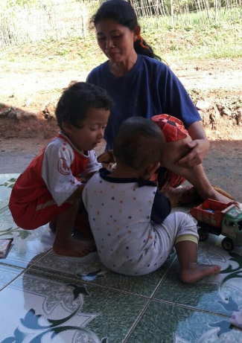
No | Ujaran Anak | Bahasa yang Sebenarnya | Keterangan
1. | Ipis | Pipis | Kata yang diucapkan oleh Misbah hanya penghilangan fonem “p” saja dari kata “pipis” menjadi “ipis”
2. | Mbel | Ember | Kata “ember” berubah menjadi “mbel” yang berarti Misbah menghilangkan fonem “e” dan mengganti fonem “r” menjadi fonem “l”
3. | Peco | Pisau | Disini Misbah menghilangkan dan mengganti beberapa fonem dari kata “pisau” menjadi “peco”. Misbah menghilang fonem “i, s, a, dan u” dan menggantinya dengan fonem “e, c, dan o”. Memang sangat jauh tetapi maknanya tetap sama
4. | Mbil | Mobil | Kata “mobil” juga hanya penghilangan fonem “o” saja menjadi kata “mbil” agar lebih mudah diucapkan oleh Misbah.
5. | Mimi | Minum | Kata yang diucapkan oleh Ridho mengalami perubahan bunyi dan penghilangan fonem “n” dan “u”, serta merubah fonem “u” menjadi“i”. Akan tetapi maknanya tetap sama.
6. | Cekula | Sekolah | Kata “sekolah” menjadi “cekula” memang agak jauh. Disini Misbah mengganti fonem “s”=c, “o”=u dan menghilangkan fonem “h”
7. | Untik | Suntik | Kata “suntik” menjadi “untik” hanya menghilangkan fonem “s” saja.
8. | Ajan | Jajan | Kata “jajan” berubah menjadi “ajan” yaitu fonem “j” dihilangkan.
9. | Mam | Makan | Kata “mam” yang asalnya “makan” yaitu fonem “k” dihilangkan serta fonem “n” diganti oleh fonem “m”
10. | Kut | Ikut | Kata “ikut” menjadi “kut” juga menghilangkan fonem “i” saja dan diucapkan hanya ujung katanya saja.

- Ima
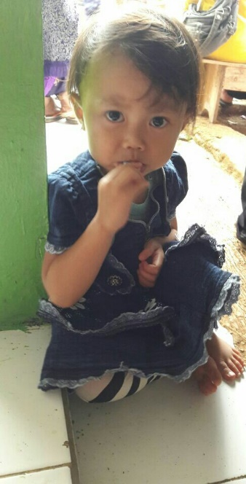

No | Ujaran Anak | Bahasa yang Sebenarnya | Keterangan
1. | Lapal | Lapar | Kata “lapar” menjadi “lapal” mengalami pergantian fonem yaitu fonem “”r” diganti menjadi fonem “l” karena Ima belum bisa menyebut huruf “r”.
2. | Ucu | Lucu | Kata “lucu” berubah menjadi “ucu” karena hilangnya fonem “l”
3. | Ate | Tante | Kata “tante” menjadi “ate” mengalami penghilangan fonem yaitu fonem “t dan n”. Jika diucapkan oleh anak seusianya akan mudah dimengerti bagi yang mendengarnya karena Ridho hanya menghilangkan fonemnya saja bukan menggantinya.
4. | Oda | Roda | Kata “roda” berubah menjadi “oda” adanya penghilangan fonem “r”
5. | cepeda | Sepeda | Kata “sepeda” berubah menjadi “cepeda” yang dimana fonem “s” diganti dengan fonem “c”
6. | Aji | Gergaji | Kata “gergaji” berubah menjadi “aji” disini Ima menghilangkan beberapa fonem yaitu “g, e, dan r” dan pengucapannya menjadi lebih pendek.
7. | Acak | Masak | Kata “masak” menjadi “acak” disini Ima mengganti fonem “s” menjadi fonem “c” dan menghilangkan fonem “m”
8. | Loti | Roti | Kata “roti” yang diucapkan oleh Ima menjadi “roti” dan fonem “r” diganti menjadi “l” karena Ima belum bisa mengucapkan huruf “r”.
9. | Mam | Makan | Kata “mam” yang asalnya “makan” yaitu fonem “k” dihilangkan serta fonem “n” diganti oleh fonem “m”
10. | Klat | Coklat | Kata yang diucapkan oleh Ridho mengalami perubahan bunyi serta penghilangan fonem “ c” dan “o”. Akan tetapi maknanya tetap sama.
- Arsyil Firmansyah
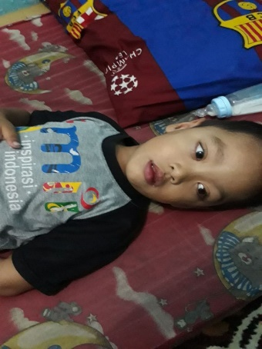
No | Ujaran Anak | Bahasa yang Sebenarnya | Keterangan
1. | Uku | Buku | Kata “buku” yang diucapkan Arsyil berubah menjadi “uku” karena Arsyil menghilangkan fonem “b”.
2. | Apu | Lampu | Kata “apu” yang asalnya “lampu” mengalami penghilangan fonem yaitu fonem “l dan m”.
3. | Tobeli | Stroberi | Kata yang diucapkan Arsyil “tobeli” memang jauh dari kata aslinya tapi memiliki makna sama. Fonemnya hampir semua diganti kecuali fonem “i”
4. | Gaung | Gayung | Kata ”gayung” menjadi “gaung” hanya fonem “y” saja yang dihilangkan oleh Arsyil.
5. | Atu | Sepatu | Kata “atu” yang diucapkan oleh Arsyil mengalami beberapa penghilangan fonem yaitu fonem “s, e dan p” yang dimana kata “sepatu” menjadi “atu”
6. | Obo | Bobo | Kata “bobo” menjadi “obo” juga hanya mengalami penghilangan fonem “b” saja dan makna tetap sama karena tidak beda jauh dengan kata aslinya.
7. | Nduk | Duduk | Kata “duduk” menjadi “nduk” disini mengalami penghilangan dan penambahan fonem. Arsyil menghilangkan fonem “d dan u” dan menambahkan fonem “n”
8. | Akan | Makan | Kata “akan” yang awalnya “makan” disini mengalami penghilangan fonem “m”. Maknanya tetap sama bagi orang yang mengerti apa yang dimaksud Arsyil.
9. | Aci | Nasi | Kata “aci” disini bukan bahan makanan tapi “nasi”, fonem yang dihilangkan Arsyil yaitu fonem “n”.
10. | Obek | Sobek | Kata “sobek” menjadi “obek” disini juga hanya penghilangan fonem “s” saja serta maknanya tetap sama.
- Adeliya Putri Permadi
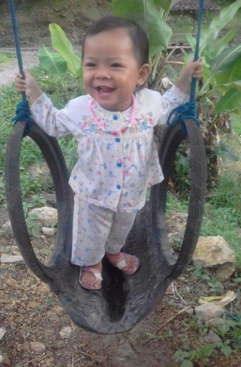
No | Ujaran Anak | Bahasa yang Sebenarnya | Keterangan
1. | Yayat | Lalat | Kata “yayat” awalnya “lalat” dikarenakan Adel belum fasih menyebut huruf “l” jadi diganti dengan fonem “y”.
2. | Engkus | Tikus | Kata “tikus” menjadi “engkus” ada penambahan dan penghilangan fonem “t dan i” serta ditambah fonem “e, n dan g”. Sekilas terdengar nama orang tetapi maknanya tetap sama yaitu “tikus” jika posisinya sedang mengobrol dengan orangtuanya.
3. | Nduk | Handuk | Kata yang awalnya “handuk” berubah menjadi “nduk” karena fonem “h dan a” dihilangkan
4. | Eyas | Gelas | Kata “eyas” memang bunyinya berbeda dan berubah dari kata asalnya “gelas”. Fonem yang dihilangkan yaitu “g” dan menambahkan fonem “y’. Walaupun ada perubahan bunyi, tapi maknanya tetap sama.
5. | Mam | Makan | Kata “mam” yang asalnya “makan” yaitu fonem “k” dihilangkan serta fonem “n” diganti oleh fonem “m”
6. | Kyim | Es krim | Kata “kyim” memang lebih mudah diucapkan karena “es krim” memiliki fonem-fonem yang sulit untuk diucapkan anak seusianya. Disini Adel menghilangkan dan mengganti fonem. Kata “kyim” mengalami perubahan bunyi serta penghilangan dan penambahanan fonem yaitu fonem “e, s, dan r” dihilangkan sehingga Adel hanya mampu mengucapkan kata yang berbunyi mirip dengan kata aslinya.
7. | Tika | Setrika | Kata “setrika” berubah menjadi “tika” ini mengalami perubahan bunyi, walau begitu makna yang terkandung tetap sama. Tetapi, ada penghilangan fonem yaitu “s, e, dan r”
8. | Boya | Bola | Kata “bola” diucapkan Adel menjadi “boya”, fonem “l” diganti dengan fonem “y”. Bunyinya hampir tetap sama begitupun maknanya.
9. | Mbel | Ember | Kata “ember” berubah menjadi “mbel” yang berarti Misbah menghilangkan fonem “e” dan mengganti fonem “r” menjadi fonem “l”
10 | Mba | Domba | Kata “mba” yang awalnya “domba” ada penghilangan fonem yaitu fonem “d dan o” karena Adel lebih fasih mengucapkan “mba” ketimbang “domba”. Makna yang diucapkan oleh Adel tetap sama tapi bunyi yang dihasilkan berbeda.

- Nijam


No | Ujaran Anak | Bahasa yang Digunakan | Keterangan
1. | Piying | Piring | Kata yang diucapkan oleh Nijam adanya perubahan fonem “r” yang diganti menjadi fonem “y”, tetapi makna yang ditunjukan tetap sama
2. | Enok | Sendok | Kata yang diucapkan Nijam adanya penghilangan fonem “s”, tetapi makna yang ditunjukan yeyap sama.
3. | Eyas | Gelas | Kata “eyas” memang bunyinya berbeda dan berubah dari kata asalnya “gelas”. Fonem yang dihilangkan yaitu “g” dan menambahkan fonem “y’. Walaupun ada perubahan bunyi, tapi maknanya tetap sama.
4. | Klat | Coklat | Kata yang diucapkan oleh Nijam sama seperti yang diucapka oleh Ridho mengalami perubahan bunyi serta penghilangan fonem “ c” dan “o”. Akan tetapi maknanya tetap sama.
5. | Icang | Pisang | Kata yang diucapkan oleh Nijam adanya pengilangan dan pergantian fonem, tetapi makna yang dituju tetap sama.
6. | Mam | Makan | Kata yang diucapkan oleh Nijam, kata “mam” yang asalnya “makan” yaitu fonem “k” dihilangkan serta fonem “n” diganti oleh fonem “m”
7. | Coa | Kecoa | Kata yang diucapkan Nijam adanya penghilangan fonem “k” dan fonem “e”, yang seharusnya kecoa menjadi coa.
8. | Ainan | Mainan | Kata mainan yang diucapkan Nijam mengalami perubahan bunyi menjadi ainan. Dikarenakan adanya penghilangan fonem “m”, tapi makna yang dituju tetap sama.
9. | Wawang | Bawang | Kata wawang yang seharusnya bawang yang diucapkan pleh Nijam mengalami perubahan bunyi dan dan penggantian fonem “b” menj fonrm “w”, tapi maknanya tetap sama.
10. | Ndal | Sendal | Kata sendal yang diucapkan oleh Nijam mengalami perubahan bunyi dan penghilangan fomen “s” dan “e”, tapi makna yang dituju tetap sama.

- Vicki Gunawan
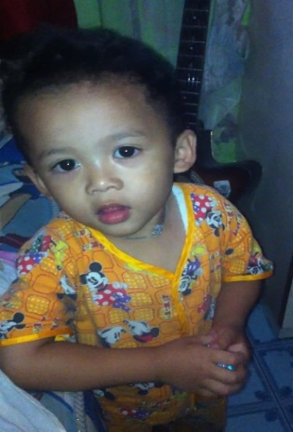

NO | Ujaran anak | Ujaran yang sebenarnya | Keterangan
1 | Men | Permen | Kata yang di ucapkan oleh vicki mengalami perubahan bunyi dan penghilangan fonem pe dan r sehingga terjadi perubahan bunyi namun tidak menghilangkan makna
2 | Umah | Rumah | Kata yang di ucapkan oleh vicki mengalami perubahan bunyi dan penghilangan fonem r namun tidak menghilangkan makna yang sebenarnya
3 | Mbin | Mobil | Kata yang di ucapkan oleh vicki mengalami perubahan bunyi yang seharusnya mobil menjadi mbil ini akibat adanya penghilangan fonem o namun ini tidak menghilangkan makna
4 | Apal | Kapal | Kata yang di ucapkan oleh vicki mengalami perubahan bunyi dari kapal menjadi apal ini terjadi akibat penghilangan fonem k namun ini tidak menghilangkn makna
5 | Unung | Gunung | Kata yang di ucapkan oleh vicki mengalami perubahan bunyi dan pnghilangan fonem g namun ini tidak menghilangkan makna
6 | Ambar | Gambar | Kata yang di ucapkan oleh vicki mengalami perubahan bunyi yang asalnya gambar menjadi ambar ini terjadi akibat adanya penghilangan fonem g
7 | Agus | Bagus | Kata yang di ucapkan oleh vicki mengalami perubahan bunyi dan penghilangan fonem b yang seharusnya bagus menjadi agus
8 | Ndi | Mandi | Kata yang di ucapkan oleh vicki mengalami perubahan bunyi dan penghilangan fonem m dan a yang seharusnya mandi menjadi ndi
9 | Inan | Mainan | Kata yang di ucapkan oleh vicki mengalami perubahan bunyi dan penghilangan fonem i dan n yang seharusnya mainan menjadi inan
10 | Papa | Bapak | Kata yang di ucapkan oleh vicki mengalami perubahan bunyi dan perubahan fonem yang seharusnya bapak menjadi papa

- Alsabila Ayu Hanifah
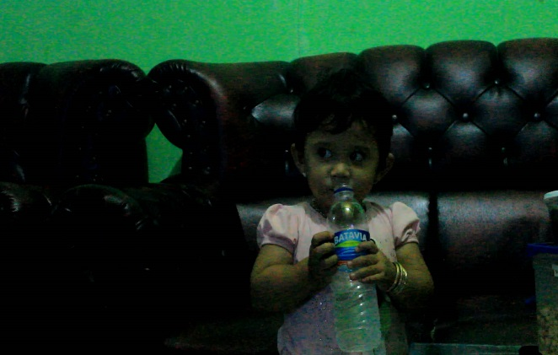

No | Ujaran anak | Ujaran yang sebenarnya | Keterangan
1 | Ena | Enak | Kata yang di ucapkan oleh salsa mengalami perubahan bunyi dan penghilangan fonem k seharusnya enak menjadi ena
2 | Mam | Makan | Kata yang di ucapkan oleh salsa mengalami perubahan bunyi dan kata ini di akibatkan adanya penghilangan beberapa kata namun sebenarnya tidak mengalami perubahan makna
3 | Motol | Motor | Kata yang di ucapkan oleh salsa mengalami perubahan bunyi dan penghilangan fonem r
4 | Meng | Meong | Kata yang di ucapkan oleh salsa mengalami perubahan bunyi dan kata ini diakibatkan adanya oenghilangan beberapa fonem o
5 | Telol | Telor | Kata yang di ucapkan oleh salsa mengalami perubahan bunyi dan penghilangan fonem
7 | Num | Minum | Kata yang di ucapkan oleh salsa mengalami perubahan bunyi dan penghilangan fonem
8 | Ciang | Siang | Kata yang di ucapkan oleh salsa mengalami perubahan bunyi ini diakibatkan adanya perubahan fonem yang asal nya s menjadi c
9 | Atu | Sepatu | Kata yang di ucapkan oleh salsa mengalami perubahan bunyi ini diakibatkan penghilangan beberapa fonem yang seharusnya sepatu menjadi atu
10 | Lenang | Renang | Kata yang di ucapkan oleh salsa mengalami perubahan bunyi ini diakibatkan perubahan fonem l yang seharusnya renang menjadi lenang

- Nabila Tasila
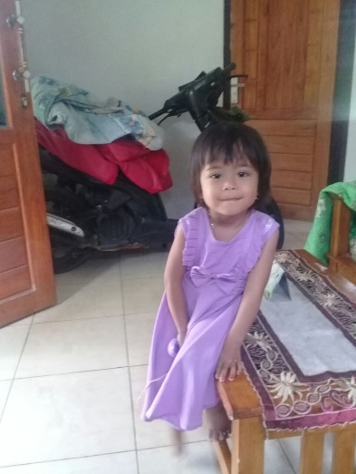

No | Ujaran Anak | Bahasa yang Digunakan | Keterangan
1. | Atu | Sepatu | Kata yang di ucapkan oleh Nayla mengalami perubahan bunyi ini diakibatkan penghilangan beberapa fonem yang seharusnya sepatu menjadi atu
2. | Mbu | Jambu | Kata yang diucapkan Nayla merupakan penghilangan fonem “j” dan “a”, serta mengalami perubahan bunyi, namun maknanya yang diucapkann tetap sama.
3. | Lenang | Renang | Kata yang di ucapkan oleh Nayla mengalami perubahan bunyi ini diakibatkan perubahan fonem l yang seharusnya renang menjadi lenang
4. | elah | Merah | Kata yang diucapkan Nayla adanya pergantian fonem “r” menjadi fonem “l”, dan penghilangan fonem “m” serta perubahan bunyi akan tetapi maknanya tetap sama hanya pengucapnnya yang sedikit berbeda
5. | Yeyah | Lelah | Kata yang diucapkan Nayla mengalami perubahan bentuk fonem dan perubahan bunyi yang dikeluarkan, tapi makna yang dituju tetap sama.
6. | Eyas | Gelas | Kata “eyas” memang bunyinya berbeda dan berubah dari kata asalnya “gelas”. Fonem yang dihilangkan yaitu “g” dan menambahkan fonem “y’. Walaupun ada perubahan bunyi, tapi maknanya tetap sama.
7. | Yayam | Ayam | Kata ayam yang diucapkan Nayla telah mengalami pemanbahan fonem “a”, tetapi makna yang dituju tetap sama.
8. | Kyim | Es krim | Kata “kyim” memang lebih mudah diucapkan karena “es krim” memiliki fonem-fonem yang sulit untuk diucapkan anak seusianya. Disini Nayla menghilangkan dan mengganti fonem. Kata “kyim” mengalami perubahan bunyi serta penghilangan dan penambahanan fonem yaitu fonem “e, s, dan r” dihilangkan sehingga Nayla hanya mampu mengucapkan kata yang berbunyi mirip dengan kata aslinya.
9. | Ambar | Gambar | Kata yang di ucapkan oleh Nayla sama dengan kata yang diucapkan oleh Vicki mengalami perubahan bunyi yang asalnya gambar menjadi ambar ini terjadi akibat adanya penghilangan fonem g
10. | Agih | Lagi | Kata yang diucapkan oleh Nayla tidak jauh berbeda dengan yang diucapkan Bian,adanya penghilangan fonem “l” dan penambahan fonem “h” serta perubahan bunyi yang maknanya tetap sama tetapi pengucapannya yang sedikit berbeda karena adanya penghilangan dan penambahan fonem.

SIMPULAN
Jadi penelitian yang telah peneliti lakukan pada anak berusia 2-3 tahun kosa-kata yang dimiliki masih sedikit dan masih terbata dalam pengucapannya. Kebanyakaan anak yang berusia 2-3 tahun belum fasih dalam mengucapkan fonem/huruf “L”, “R”, dan “S”. Sebaikanya peran orang tua lebih memberikan perhatian yang lebih dan jangan terlalu mempercayakan pada pengasuh, karena didikan orang tua dan pengasuh sengguh berbeda. Serta bahasa yang dimiliki anak lebih lancar dalam pengucapannya sesuai yang diharapkan.

UCAPAN TERIMA KASIH
Penelitian yang dilakuan ini masih banyak kekurangan, namun dengan adanya dukungan dari beberapa pihak penelitian ini dapat berjalan dengan lancar tanpa ada hambatan apapun dan dapat terselesaikan secara maksimal. Oleh karena itu, peneliti mengucapkan terima kasih kepada pembimbing kami yang terhormat Via Nugraha, M.Pd. Karena dengan bimbingannya kami dapat menyelesaikan penelitian ini.
DAFTAR PUSTAKA
Chaer, A. (2009). Psikolinguistik Kajian Teori. Jakarta: Rineka Cipta.
Chaer, A. (2011). Tata Bahasa Praktis Bahasa Indonesia. Jakarta: Rineka Cipta.
Muslich Masnur. (2014). Fonologi Bahasa Indonesia. Jakarta: Bumi Aksara.
Sugiyono. (2015). Metode Penelitian Pendidikan (Pendekatan Kuantitatif, Kualitatif, dan R&D). Bandung: Alfabeta.
Sugiyono. (2017). Metode Penelitian Kombinasi. Bandung: Alfabeta.
Susanti Ratna dan Agustini Dewi. (2016). Analisis Kesalahan Berbahasa Pada Penulisan Iklan Luar Ruang di Kota Surakarta. Surakarta: Politeknik Indonusa Surakarta, 5 (2), hlm., 46.
Yunus Andi Fatimah. Analisis Kesalahan Berbahasa dalam Bidang Fonologi. Tersedia di: digilib.unm.ac.id. Diakses 27 Januari 2018.

